Sistemas de Clasificación de Personas Privadas de Libertad en la Región
El presente trabajo analiza los sistemas de clasificación de personas privadas de libertad en Latinoamérica cuyos sistemas penitenciarios enfrentan múltiples desafíos estructurales. La clasificación de personas privadas de libertad constituye una herramienta fundamental para organizar la población carcelaria de manera racional y respetuosa de los derechos humanos.
La clasificación penitenciaria es esencial para garantizar derechos humanos y mejorar la reinserción social. Sin embargo, su efectividad depende de recursos, infraestructura y voluntad política.
La clasificación penitenciaria se basa en principios de la criminología y según las Reglas Mandela, los sistemas deben individualizar el tratamiento de los internos y establece la separación por categorías.
En la Regla N° 11 se encuentra explicitado el sistema mínimo de clasificación que los países deben adoptar.
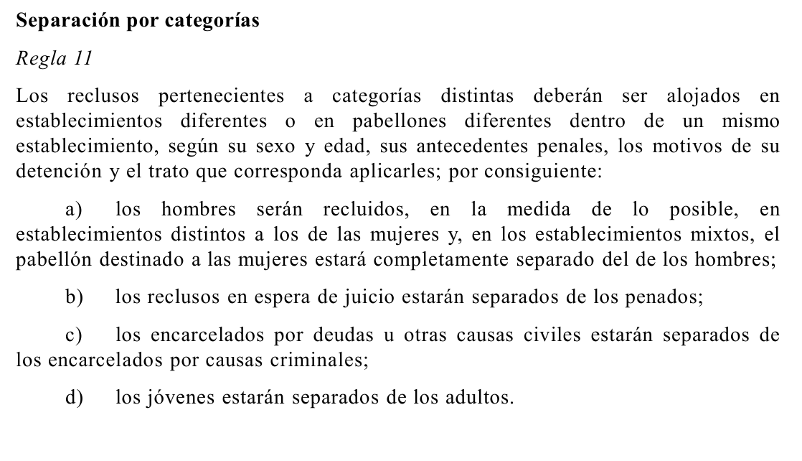
Esta regla detalla claramente la clasificación por sexo (separación hombres / mujeres), por situación procesal (prevenidos / condenados), por tipo de delito, por edad (jóvenes / adultos). Es decir, esta regla (N° 11), establece el mínimo obligatorio.
Asimismo, la regla N° 8 establece que el sistema debe contar con informes iniciales de evaluación y clasificación, debiendo existir clasificación técnica sin explicitar cómo llevarla a cabo.
Estas reglas establecen principios y prácticas como condiciones mínimas, son estándares básicos internacionales.
Análisis por país
Paraguay
En Paraguay el sistema de clasificación de personas privadas de libertad se encuentra establecido en el Código de Ejecución Penal, Ley N° 5162, estableciendo que el régimen se basa en la progresividad, que a su vez cuenta con cuatro periodos, como ser, de observación, de tratamiento, de prueba y de libertad condicional. A este efecto, el sistema de ejecución solo considera interno a la persona condenada con sentencia ejecutoriada.
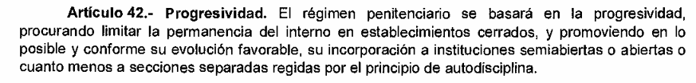
Durante el periodo de observación, el código de ejecución refiere que el interno pasará por un análisis de un organismo técnico criminológico que tendrá a su cargo el estudio médico, psicológico y social del interno para la proposición del tipo de establecimiento penitenciario que le corresponda, esto se concreta durante el periodo de tratamiento.
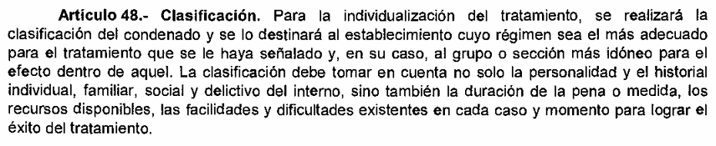
En Paraguay no existe formalmente un “sistema de clasificación” como tal, sino que lo regula a través de régimen progresivo + periodos + evaluación técnica, es decir, divide a los internos según su evolución y se basa en: Diagnóstico inicial, régimen progresivo, evaluación criminológica, conducta del interno y tipo de establecimiento.
- Clasificación inicial: Este modo se da en el periodo de observación (Art. 44), para la evaluación de la personalidad, el análisis criminológico y la determinación del tipo de tratamiento.
- Clasificación según tratamiento: (Arts. 48-50) se basa técnicamente en estudios científicos del interno, diagnostico criminológico y características personales, esto clasifica a los internos según perfil psicológico, nivel de peligrosidad y necesidades de reinserción.
- Clasificación por conducta y evolución: (Arts. 126, 127), en el cual se establece categorías como: Ejemplar, Muy buena, Buena, Regular, Mala. Funcionando como una clasificación dinámica, ya que cambia con el tiempo.
- Clasificación por tipo de establecimiento: (Arts. 192-198), en el que el Código de Ejecución distingue: Centros de prevención, Centros de admisión, Centros Penitenciarios, Centros de Internación. Esto implica clasificación institucional, es decir, donde se ubica el interno.
- Clasificación por régimen de cumplimiento (Art. 42 y siguientes), se diferencian regímenes como:
  - Cerrado
  - Semiabierto
  - Abierto
Esto clasifica según nivel de confianza, conducta y etapa de la pena.
- Clasificación por situación procesal: Separación entre prevenidos y condenados (Art. 28), esta forma de clasificación establece que las medidas cautelares privativas de libertad se ejecutaran en establecimientos especiales y diferentes a los destinados para los condenados.
- Clasificación por sexo: Art. 198, esta clasificación establece que los centros penitenciarios se organizarán separadamente para hombres y mujeres.
Este “sistema de clasificación” se encuentra limitado en la práctica por falta de infraestructura, tiene un sistema formal pero débil en la práctica, escasa aplicación real por falta de recursos.
En conclusión, existe un sistema de clasificación estructural de manera explícita que “clasifica” a las personas privadas de libertad por:
- Sexo (hombres/mujeres)
- Edad (adultos/adolescentes)
- Situación procesal (prevenidos/condenados)
- Tipo de establecimiento
Y otra es la clasificación técnica que es implícita y se basa en un sistema de régimen progresivo, conducta y diagnostico criminológico.
Ejemplo crítico: Penitenciaría Nacional de Tacumbú.
La autoridad principal es el Ministerio de Justicia.
Chile
El sistema penitenciario en Chile consta de tres subsistemas: Cerrado, abierto y postpenitenciario.
    - Subsistema cerrado
En este subsistema se encuentran quienes están privados de libertad, incluyendo detenidos, imputados y condenados. Los cuales son recluidos en Centros de Cumplimiento Penitenciario (CCP) o en Centros de Detención Preventiva (CDP).
- Subsistema semiabierto (dentro del cerrado)
El subsistema cerrado está integrado a su vez por el régimen de control semiabierto en el que se encuentran las personas condenadas a una pena privativa de libertad que han accedido a su cumplimiento en semi libertad, esto es una modalidad de cumplimiento en la que pueden realizar actividades de capacitación y trabajo remunerado en unidades especialmente habilitadas para dichos fines, las que son denominadas Centros de Educación y Trabajo (CET).
- Subsistema abierto
En este sistema están aquellos sentenciados a libertad vigilada, reclusión parcial, servicios comunitarios.
- Subsistema postpenitenciario
Aquí se encuentran las personas ya egresadas o en reinserción. Personas en proceso de eliminación de antecedentes o beneficiadas en libertad condicional o indulto.
Otras formas de clasificación chilena son:
  - Por situación procesal
  - Por tipo de delito (Clasificación criminológica)
  - Por sexo
  - Por edad.
El control y gestión del sistema se encuentra a cargo de Gendarmería de Chile.
Uruguay
El sistema penitenciario uruguayo, según el documento, no tiene un sistema formal de clasificación como tal. Se organiza más por formas de diferenciación prácticas, no por reglas claras. Un sistema de tratamiento progresivo diferenciado por etapas. Uruguay no tiene un sistema formal de clasificación penitenciaria, sino formas de diferenciación básicas y una intención de tratamiento progresivo que en la práctica es limitada.
Según situación procesal
- Procesados (sin condena)
- Penados (con condena)
Según características del interno
- Primarios
- Reincidentes
Según sexo
Está a cargo del Instituto Nacional de Rehabilitación.

Argentina
El sistema penitenciario argentino, presenta un modelo de clasificación mixto que combina criterios estructurales, como la distinción entre procesados y condenados, sexo y edad, con criterios técnicos basados en evaluaciones criminológicas, planes individuales de tratamiento y la progresividad de la ejecución de la pena.
  - Clasificación estructural
  - Procesados vs condenados
  - Sexo
  - Edad
  - Tipo de establecimiento

  - Clasificación técnica
  - Evaluación criminológica
  - Planes individuales
  - Factores de riesgo

  - Clasificación por progresividad
Según avance la pena.
  - Clasificación por seguridad
Categorías a, b y c.
Gestionado por el Servicio Penitenciario Federal.
Brasil
El sistema penitenciario brasileño no establece un sistema formal de clasificación de personas privadas de libertad, pero reconoce criterios básicos como la distinción entre presos provisionales y condenados, así como la necesidad de separación según el tipo de delito, señalándose además que en la práctica estas clasificaciones no se aplican adecuadamente debido a la sobrepoblación y deficiencias estructurales.
Administrado por el Departamento Penitenciario Nacional (DEPEN).

